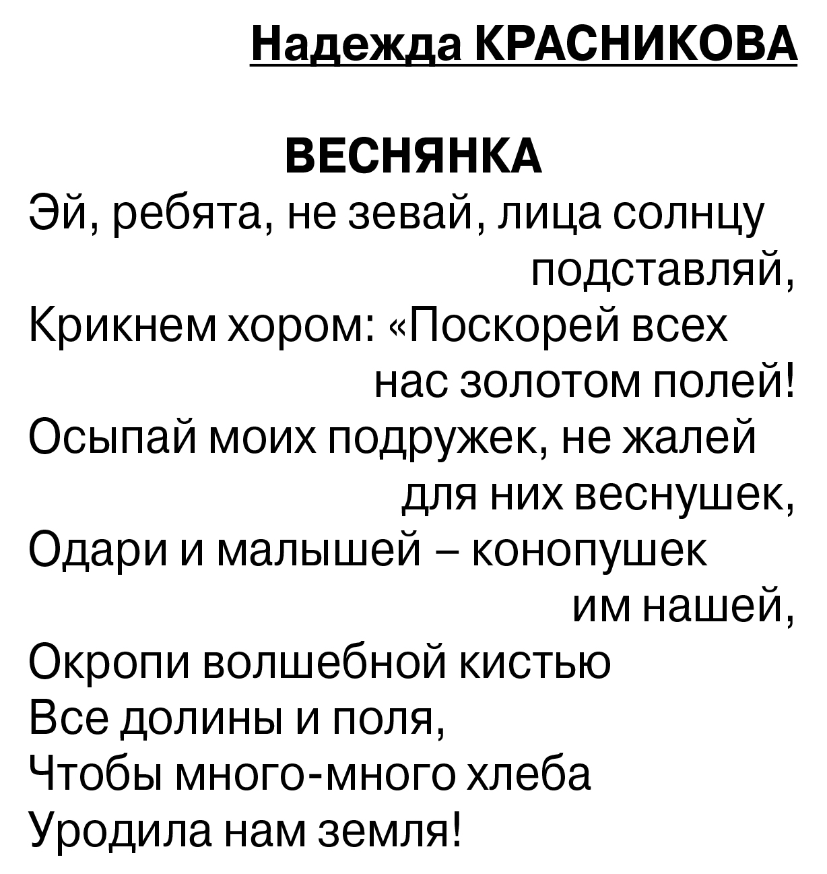

Красникова Н. Веснянка [Текст]: стих / Н. Красникова / Российская провинция. - 2019. - 28 марта. - С. 17.

